Регионален преглед на државите во Австралија и Океанија

Ученици! При совладување на наставната содржина задолжително
користете физичко-географска карта на Австралија со Океанија. Ваша задача е во
тетратките кратко да ја запишете новата наставна содржина.
Според државното уредување, Австралија е сојузна парламентарна, уставна монархија. Таа е членка на Комонвелтот. Австралија ја сочинуваат 6 сојузни држави: Квинсленд, Нов Јужен Велс, Викторија, Јужна
Австралија, Западна Австралија и Тасманија и 2 територии: Австралиската Престолнинска Територија и Северната Територија.
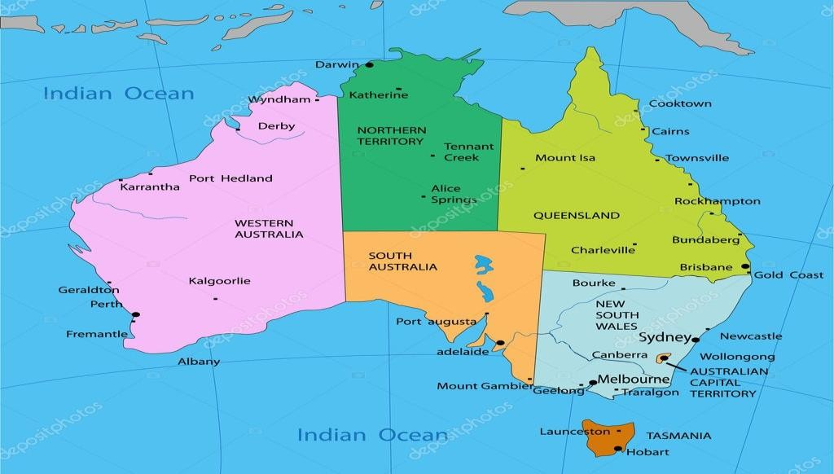
Сл.1 Држави и територии во Австралија Држави и територии во Австралија
Држава | Главен град
Квинсленд | Бризбејн
Нов Јужен Велс | Сиднеј
Викторија | Мелбурн
Јужна Австралија | Аделејд
Западна Австралија | Перт
Тасманија | Хобарт
Територии
Територија | Главен град
Австралиска престолнинска територија | Канбера
Северна Територија | Дарвин

Квинсленд е австралиска сојузна држава која го зазема севроисточниот дел од континентот. Тој е познат во Австралија по природната убавина, заради големиот број на плажи и шуми, Големиот Корален Гребен, а има и голем број забавни паркови. Големиот Корален Гребен е најголем корален гребен во светот, со должина од 2030км и се протега кај североисточниот брег на Австралија во територијалните води на Квинсленд. Тој е прогласен од УНЕСКО за Светско природно наследство во 1981 година. И претставува една од најголемите туристички атракции во Австралија заедно со крајбрежниот град Голд Коуст, кој изобилува со бројни песочни плажи, а во него се наоѓаат и најпопуларните места за сурфање. Островот Фрејзер во Квинсленд е најголемиот песочен остров во светот.
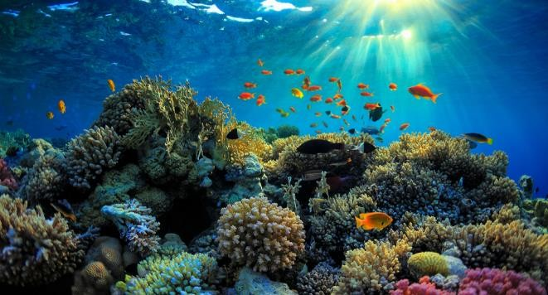
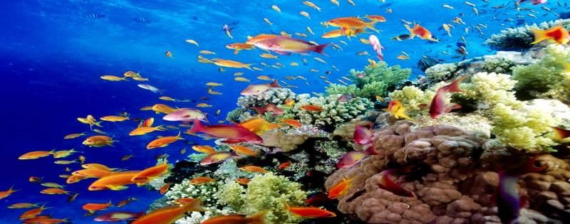
Сл.2 Голем Корален Гребен
Нов Јужен Велс е најстарата австралиска држава, создадена во 1788г. како британска колонија. Во оваа држава се наоѓаат и најголемите морски пристаништа. Главниот град, Сиднеј е познат по Сиднејската опера, која претставува мултифункционална сала за сценски уметности. Таа е прогласена за дел од
Светското наследство на УНЕСКО во 2007г. Една од знаменитостите на Сиднеј е и сиднејскиот пристанишен мост, кој го поврзува сиднејскиот деловен центар со северниот брег. Иако не е најдолг, сепак е најголем мост изграден од челик.
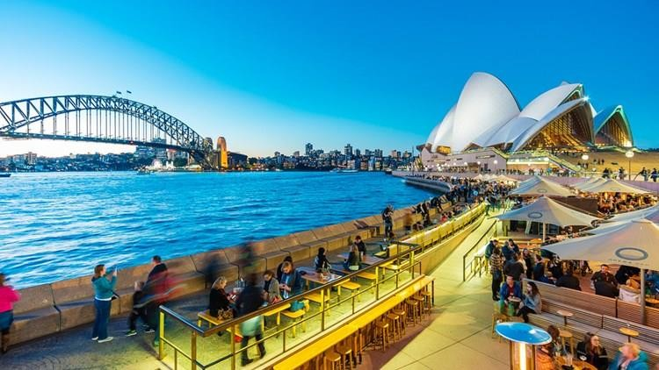
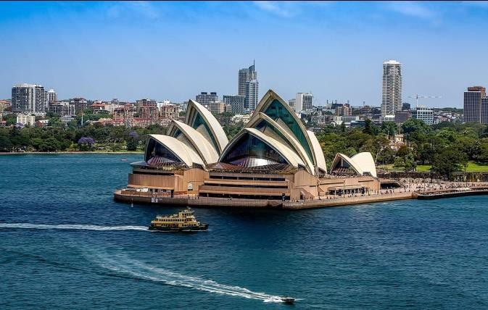

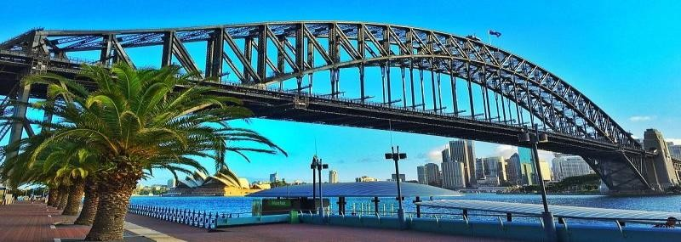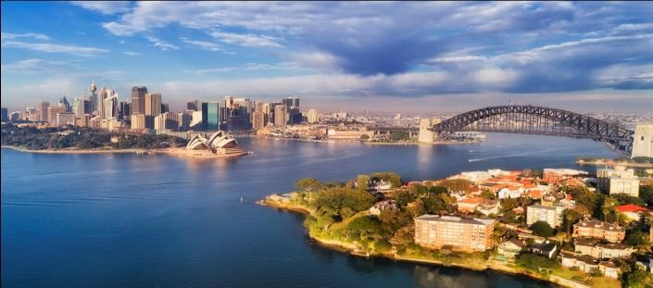
Сл.3 Сиднејска Опера(горе) и Сиднејски пристанишен мост (доле)
Викторија е најмалата австралиска држава, но е најгусто населена. Меѓутоа, над 65% од населението живее во главниот град. Во оваа држава се наоѓаат „кралските ботанички градини“ кои се сместени на подрачјето од два града Мелбурн и Кренбурн. Во овие градини се наоѓаат голем број на растителни заедници. Тие имаат големо значење во заштитата на биодиврситетот.

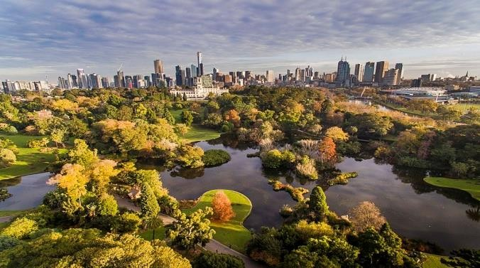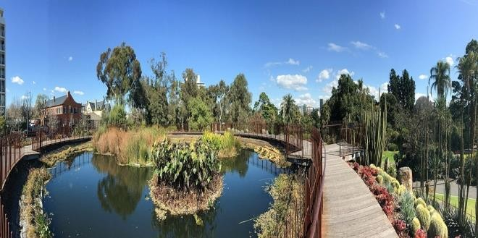
Сл.4 Royal Botanic Gardens Victoria – ботаничка градина помеѓу градовите Мелбурн и Кренбурн (во позадина градот Мелбурн)
Националниот парк Какаду во Северната Територија на Австралија, исто така се карактеризира со богат биодиверзитет, а се верува дека во него се наоѓаат и 10% од светските резерви на ураниум. Паркот претставува дел од Светското наследство на УНЕСКО.
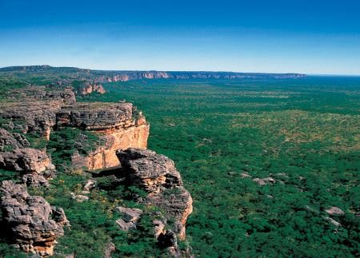
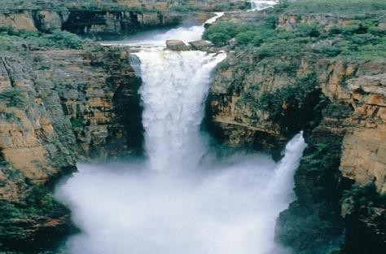
Сл.5 Национален парк Какаду
Во Северната Територија се наоѓа и Улуру, кој претставува песочна карпа која настанала од
песочните наноси што ги носел ветерот со векови. Карактеристичен е по неговата црвена боја и претставува свето место на Аборџините.
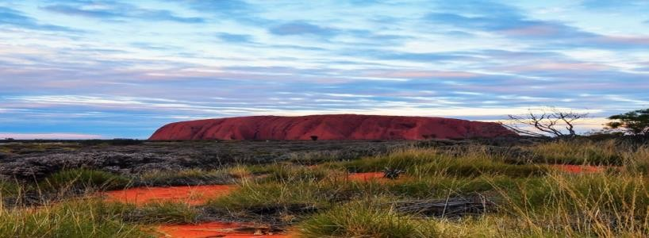
Сл.6 Улуру
За Западна Австралија карактеристично е соленото езеро Хилиер кое се наоѓа на работ на Средниот Остров, кој е најголем остров во архипелагот Решерш, на јужниот брег на Западна Австралија.
Езерото е карактеристично по неговата розева боја. Се смета дека розевата боја се должи на присуството на микроорганизмот Dunaliella salina.
Австралија, под своја управа, има територии кои се надвор од австралискиот континент. Такви територии се: Кокосови острови, Божиќни острови, островот Норфолк, островите Херд и Мекдоналд, островите Ашмор и Картиер, Територија на Коралните острови и Австралиската Антарктичка Територија.

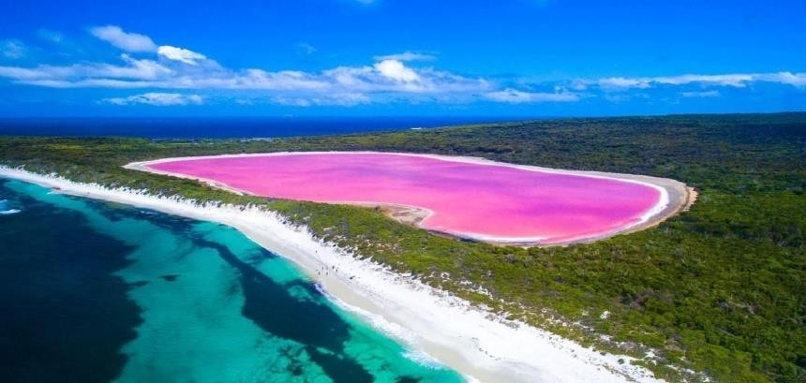
Сл.7 Езерото Хилиер
Регионален преглед на Океанија
Во регионален поглед во Океанија според положбата, природата, населеноста, стопанството и политичкото значење се издвојува Нов Зеланд. Додека, останатата тропска Океанија ќе биде прикажана по следните големи островски групи: Микронезија, Полинезија и Меланезија.
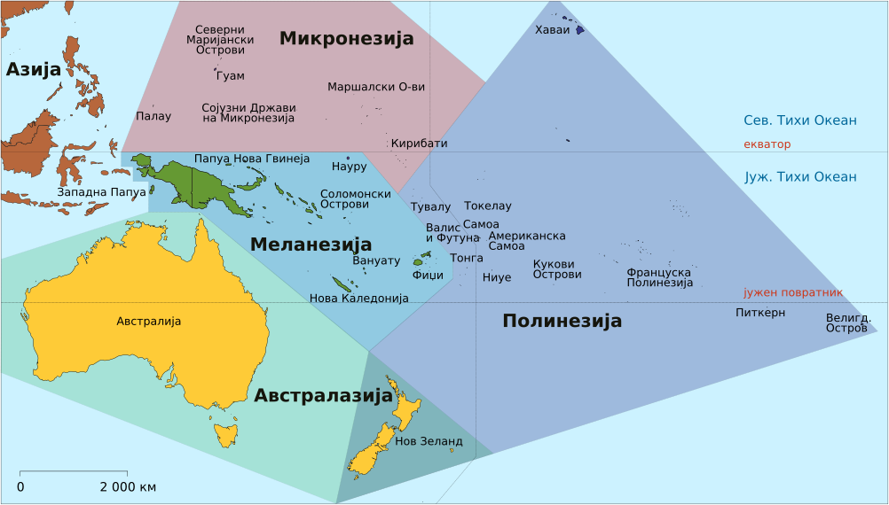

Сл.8 Регионален преглед на Океанија

Меланезија ги опфаќа државите и териториите: Соломонови Острови(Хониара), Папуа Нова Гвинеја(Порт Морзби), Фиџи(Сува), Вануату(Порт вила), Норфок(Кингстон), Нова Каледонија(Нумеа).
Микронезија ги опфаќа државите и териториите:Кирибати(Баирики), Палау(Корор), Гуам(Агана), Науру(Јарен), Северно Маријански Острови(Гарапан), Федерални држави Микронезија(Паликир), Маршалски Острови(Маџуро).
Полинезија ги опфаќа државите: Западна Самоа(Апија), Американска Самоа(Паго Паго), Валис и Футуна(Мата-Уту), Тувалу(Фонгафале), Ниуе( Алофи), Кукови Острови(Аваруа), Тонга(Нукуалофа), Француска Полинезија(Папет), Токелау, Џонстаун.
Посебна група се островите: Нов Зеланд, Кокосови Острови и Божиќен Остров. На овие острови се наоѓаат истоимените држави: Нов Зеланд(Велингтон), Кокосови Острови(Бантам Вилиџ) и Божиќен Остров(Флинг Фиш Коув).
Дел од државите во Океанија се под административна управа на САД, Велика Британија, Франција, Австралија и Нов Зеланд.

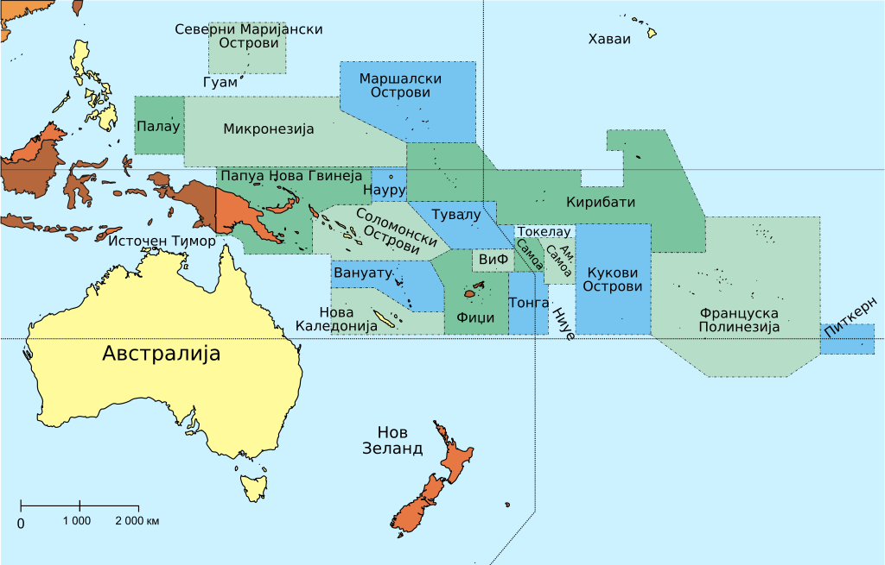

Сл.9 Држави во Океанија

Вежби и повторување

Ученици!. На линкот даден подолу имате игри-квизови преку кои ќе ги проверете вашите знаења за Австралија и Океанија!
https://world-geography-games.com/australia.html

За резултатите можете да ме известите на
katerinamihajloska@hotmail.com или на Messenger!!!

Ви посакувам се најдобро !!!

Додатна настава
Ученици! Со цел проширување на вашите знаењата по предметот
географија,можете да изработите една кратка презентација на тема ,,Абориџините и Маорите,,.Презентацијата нека содржи интересни фотографии и текст,кои ќе дадат целосна слика за истата!Презентацијата испратете ја на:
katerinamihajloska@hotmail.com или на Messenger!!!

